
2007—2008学年第二学期
Ａ卷
《本科高等数学(下)》试卷
（理工类）

专业班级
姓 名
学 号
开课系室 基 础 数 学 系
考试日期 2008年6月23日

页 码 | 一 | 二 | 三 | 四 | 五 | 六 | 总分
得 分
阅卷人

说明：1本试卷正文共6页。
2 封面及题目所在页背面及附页为草稿纸。
3 答案必须写在题后的横线上，计算题解题过程写在题下空白处，写在草稿纸上无效。
一、填空题：1~6小题，每小题4分，共24分. 请将答案写在指定位置上.
1. 平面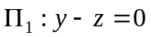与平面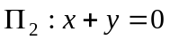的夹角为 .
2. 函数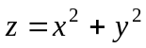在点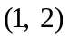处沿从点到点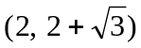的方向的方向导数为 .
3. 设是有界闭区域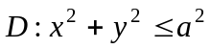上的连续函数，则当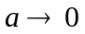时，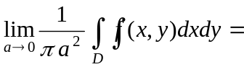 .
4. 区域由圆锥面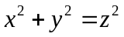及平面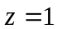围成，则将三重积分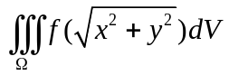在柱面坐标系下化为三次积分为 .
5. 设为由曲线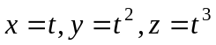上相应于 从到的有向曲线弧，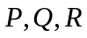是定义在上的连续三元函数，则对坐标的曲线积分化为对弧长的曲线积分有：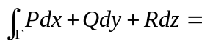______________________________________.
6. 将函数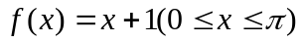展开成余弦级数为__________________________________
.
二、单项选择题：7~12小题，每小题3分，共18分。下列每题给出的四个选项中，只有一项符合题目要求，请将所选项前的字母填在题后的括号内.
7. 若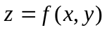有连续的二阶偏导数，且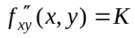(常数)，则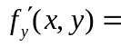（ ）
(A) 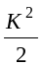； (B) 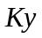； (C) 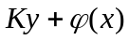； (D) 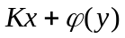.
8. 设是连续的奇函数，是连续的偶函数，区域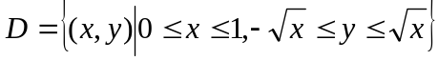，则下列结论正确的是（ ）
(A) 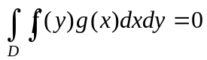； (B) 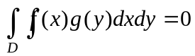；
(C) 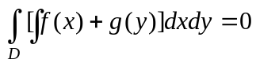； (D) 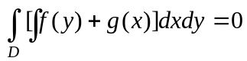.
9. 已知空间三角形三顶点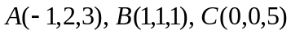，则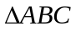的面积为（ ）
(A) ； (B) ； (C) ； (D) .
10. 曲面积分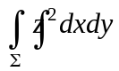在数值上等于( )
(A) 流速场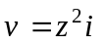穿过曲面Σ指定侧的流量；(B) 密度为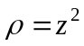的曲面片Σ的质量；
(C) 向量场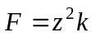穿过曲面Σ指定侧的通量；(D) 向量场沿Σ边界所做的功.
11．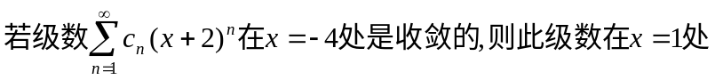 ( )
(A)发散； (B)条件收敛； (C)绝对收敛； (D)收敛性不能确定.
12.级数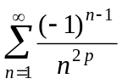的敛散性为 ( )
(A) 当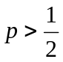时，绝对收敛； （B）当时，条件收敛；
(C) 当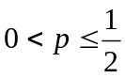时，绝对收敛； （D）当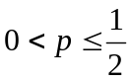时，发散.
三、解答题：13~20小题，共58分.请将解答过程写在题目下方空白处.解答应写出文字说明、证明过程或演算步骤.
13.（本题满分6分）设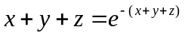确定，求全微分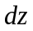.

14. （本题满分8分）求曲线 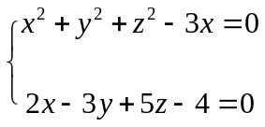 在点（1,1,1）处的切线与法平面方程.

15.（本题满分8分）求幂级数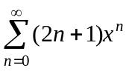的和函数.

16.（本题满分6分）计算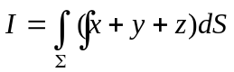，其中为曲面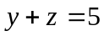被柱面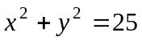所截下的有限部分.

17.（本题满分8分）计算积分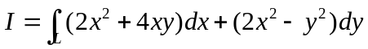，其中为曲线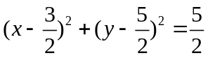上从点到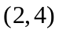沿逆时针方向的一段有向弧.

18.（本题满分8分）计算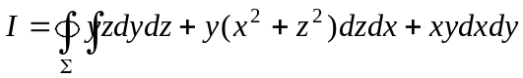，其中是由曲面
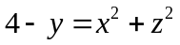与平面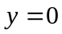围成的有界闭区域的表面外侧.

19.（本题满分8分）在第Ⅰ卦限内作椭球面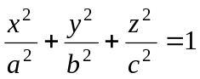的切平面，使切平面与三个坐标面所围成的四面体体积最小，求切点坐标.

20. (本题满分6分)设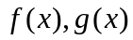均在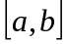上连续，试证明柯西-施瓦茨不等式：
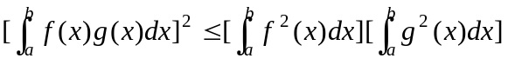.

答 案

一、填空题：1~6小题，每小题4分，共24分. 请将答案写在指定位置上.

1. 平面与平面的夹角为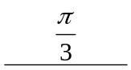 .
2. 函数在点处沿从点到点的方向的方向导数为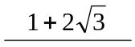 .
3. 设是有界闭区域上的连续函数，则当时，
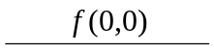 .
4. 区域由圆锥面及平面围成，则将三重积分在柱面坐标系下化为三次积分为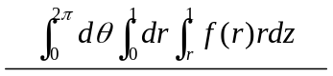 .
5. 设为由曲线上相应于 从到的有向曲线弧，是定义在上的连续三元函数，则对坐标的曲线积分化为对弧长的曲线积分有：
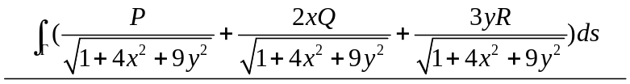.
6. 将函数展开成余弦级数为
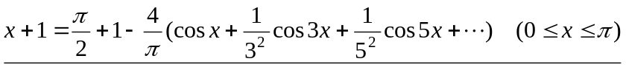.
二、单项选择题：7~12小题，每小题3分，共18分。下列每题给出的四个选项中，只有一项符合题目要求，请将所选项前的字母填在题后的括号内.
7. 若有连续的二阶偏导数，且(常数)，则（ D ）
(A) ； (B) ； (C) ； (D) .
8. 设是连续的奇函数，是连续的偶函数，区域，则下列结论正确的是（ A ）.
(A) ； (B) ；
(C) ； (D) ..
9. 已知空间三角形三顶点，则的面积为（ A）
(A) ； (B) ； (C) ； (D)
10. 曲面积分在数值上等于( C ).
(A) 流速场穿过曲面Σ指定侧的流量；(B) 密度为的曲面片Σ的质量；
(C) 向量场穿过曲面Σ指定侧的通量；(D) 向量场沿Σ边界所做的功.
11. ( D )
(A)发散； (B)条件收敛； (C)绝对收敛； (D)收敛性不能确定.
12.级数的敛散性为 ( A )
(A) 当时，绝对收敛； （B）当时，条件收敛；
(C) 当时，绝对收敛； （D）当时，发散.
三、解答题：13~20小题，共58分.请将解答过程写在题目下方空白处.解答应写出文字说明、证明过程或演算步骤.
13. （本题满分6分）设确定，求全微分.
解：两边同取微分
整理得 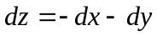.

14. （本题满分8分）求曲线 在点（1,1,1）处的切线与法平面方程.
解：两边同时关于求导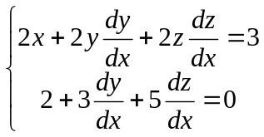，解得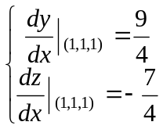，++-
所以切向量为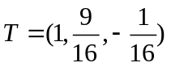
切线方程为： 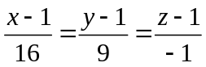；
法平面方程为：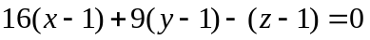，即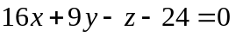.

15.（本题满分8分）求幂级数的和函数.
解：求得此幂级数的收敛域为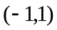，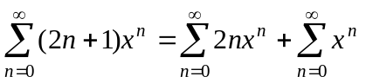，
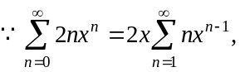设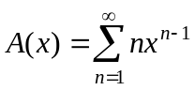，则
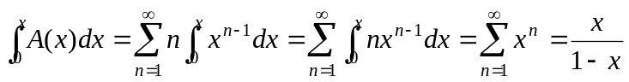，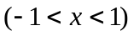；
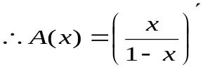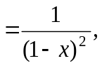 即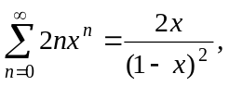
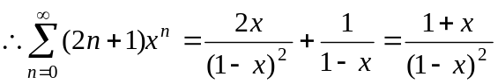，.

16.（本题满分6分）计算，其中为曲面被柱面所截下的有限部分.
解：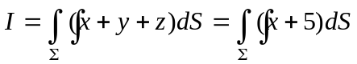
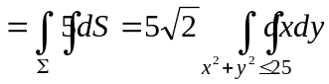
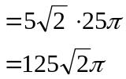

17.（本题满分8分）计算积分，其中为曲线
上从点到沿逆时针方向的一段有向弧.
解：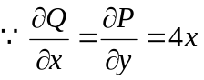
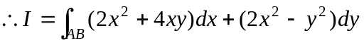
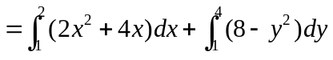
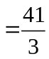

18.（本题满分8分）计算，是由曲面
与平面围成的有界闭区域的表面外侧.
解：
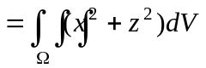
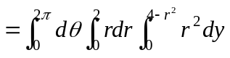
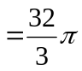

19.（本题满分8分）在第Ⅰ卦限内作椭球面的切平面，使切平面与三个坐标面所围成的四面体体积最小，求切点坐标.
解：设切点坐标为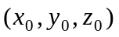，则切向量为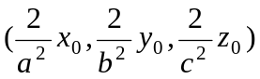，
切平面方程为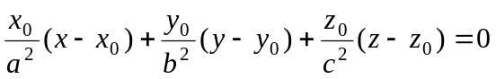，即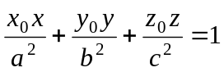，
则切平面与三个坐标面所围成的四面体体积为 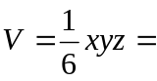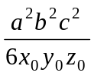，
令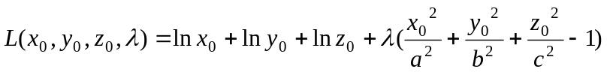
解方程组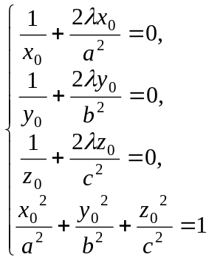得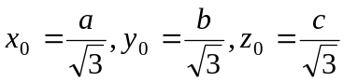，
故切点坐标为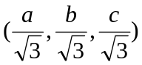.

20. (本题满分6分)设均在上连续，试证明柯西不等式：
.
证：


